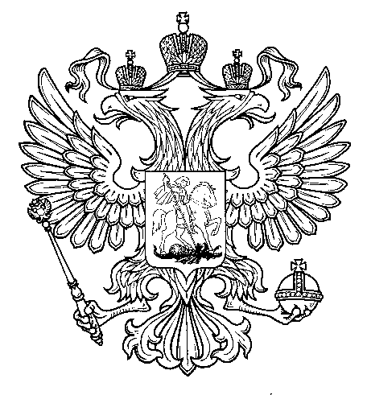

Прокуратура
Российской Федерации

Прокуратура Самарской области

П Р О К У Р А Т У Р А
Волжского района

ул. Мечникова, д. 54а, Самара, 443030
8 (846) 339-74-25 (27)

06.10.2016 № ________________________
Главным редакторам «Волжская Новь», «Мой поселок»

Сайт администрации Волжского района

Главам городских и сельских поселений
(для размещения на сайте и СМИ)

ИНФОРМАЦИЯ
«Постановлением мирового судьи должностное лицо администрации Волжского района привлечено к административной ответственности за нарушение порядка рассмотрения обращений граждан».

Должностным лицом администрации Волжского района нарушен срок рассмотрения обращения.
В ходе проверки прокуратурой района установлено, что 04.05.2016 житель сельского поселения обратился с письменным заявлением в администрацию муниципального района Волжский об оказании ему единовременной материальной помощи в связи с подтоплением его участка и дома в период паводка.
Данное обращение было поручено для исполнения специалисту 1 категории отдела выплат администрации района БуреевойИ.В. Однако исполнителем обращение в установленном законом порядке не рассмотрено, ответ заявителю направлен с нарушенным сроком.
По выявленным нарушениям прокуратурой района возбуждено дело в отношении должностного лица – специалиста 1 категории администрации Волжского района Буреевой И.В. об административном правонарушении, предусмотренном ст.5.59 КоАП РФ (нарушение установленного законодательством Российской Федерации порядка рассмотрения обращений граждан).
Мировым судьей судебного участка № 133 Самарской области Буреева И.В. привлечена к административной ответственности, ей назначено наказание в виде административного штрафа в сумме 5 000 рублей.

Старший помощник прокурора района Л.А.Софронова

